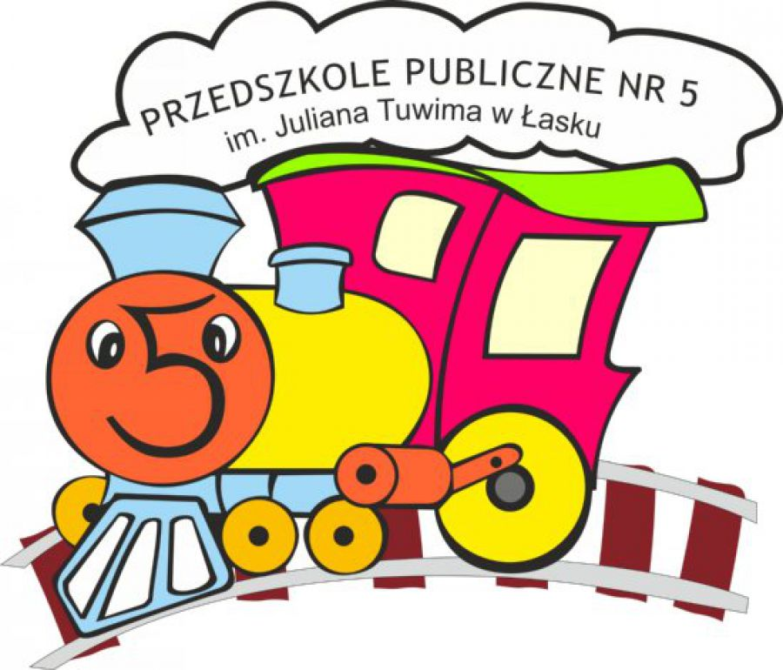
Regulamin przedszkolnego konkursu fotograficznego
pt. „Pstryk! Gotujemy zdrowo! Rodzinny przepis na zdrowie”
1. Organizatorem konkursu jest Przedszkole Publiczne nr 5 im. Juliana Tuwima w Łasku.
2. Czas dostarczenia prac konkursowych: do 31.10.2026 r.
3. Temat konkursu brzmi: „Pstryk! Gotujemy zdrowo! Rodzinny przepis na zdrowie”.
4. Cele konkursu:
- Kształtowanie u dzieci prawidłowych nawyków żywieniowych i promowanie zdrowego stylu życia.
- Poszerzanie wiedzy dzieci na temat zdrowego odżywiania oraz wartościowych produktów spożywczych.
- Zachęcanie dzieci i rodziców do wspólnego przygotowywania posiłków oraz wartościowego spędzania czasu w gronie rodzinnym.
- Rozwijanie samodzielności, aktywności i zaangażowania dzieci podczas prostych czynności kulinarnych.
- Rozwijanie kreatywności, pomysłowości i wrażliwości estetycznej.
- Rozwijanie zainteresowań fotograficznych jako sposobu dokumentowania wspólnych rodzinnych działań.
5. Zasady organizacyjne konkursu:
- Konkurs jest przeznaczony dla dzieci w wieku 3–6 lat z Przedszkola Publicznego nr 5 im. Juliana Tuwima w Łasku i ich rodziców.
- Zadaniem dziecka i rodzica/rodziny jest wspólne przygotowanie zdrowej potrawy oraz wykonanie
2 zdjęć:
– zdjęcie przedstawiające dziecko i rodzica/rodzinę podczas wspólnego gotowania;
– zdjęcie przedstawiające gotową, przygotowaną przez uczestników zdrową potrawę.
- Każde zdjęcie należy wywołać lub wydrukować w formacie 13 × 18 cm.
- Oba zdjęcia należy przykleić obok siebie na jednej kartce formatu A4 . Na odwrocie pracy należy podać imię i nazwisko dziecka oraz nazwę grupy.
- Do pracy konkursowej należy dołączyć przepis na przygotowaną potrawę (napisany ręcznie lub komputerowo), podpisany na osobnej kartce A4 imieniem i nazwiskiem dziecka oraz nazwą grupy.
- Z otrzymanych przepisów powstanie przedszkolna książka kucharska.
- Prace konkursowe zostaną zaprezentowane na terenie przedszkola.
- Konkursowe prace należy dostarczyć do nauczycieli grup do 31.10.2026 r.
- Na wszystkich uczestników czekają dyplomy i nagrody.
6. Kryteria oceniania prac:
- zgodność pracy z tematyką konkursu;
- widoczne zaangażowanie dziecka w przygotowanie potrawy;
- zgodność przygotowanej potrawy z ideą zdrowego odżywiania;
- kreatywność i oryginalność pomysłu;
- estetyka i sposób prezentacji zdjęć;
- kompletność pracy konkursowej – 2 zdjęcia oraz przepis.
7. Koordynatorzy konkursu: Agnieszka Siemińska, Ewelina Sychniak-Porzybut.
Serdecznie zachęcamy do wzięcia udziału w konkursie i życzymy powodzenia!

